GERA Lichtbord 100: minimalistisch gestaltetes und individualisierbares Lichtmöbel für moderne Küchen
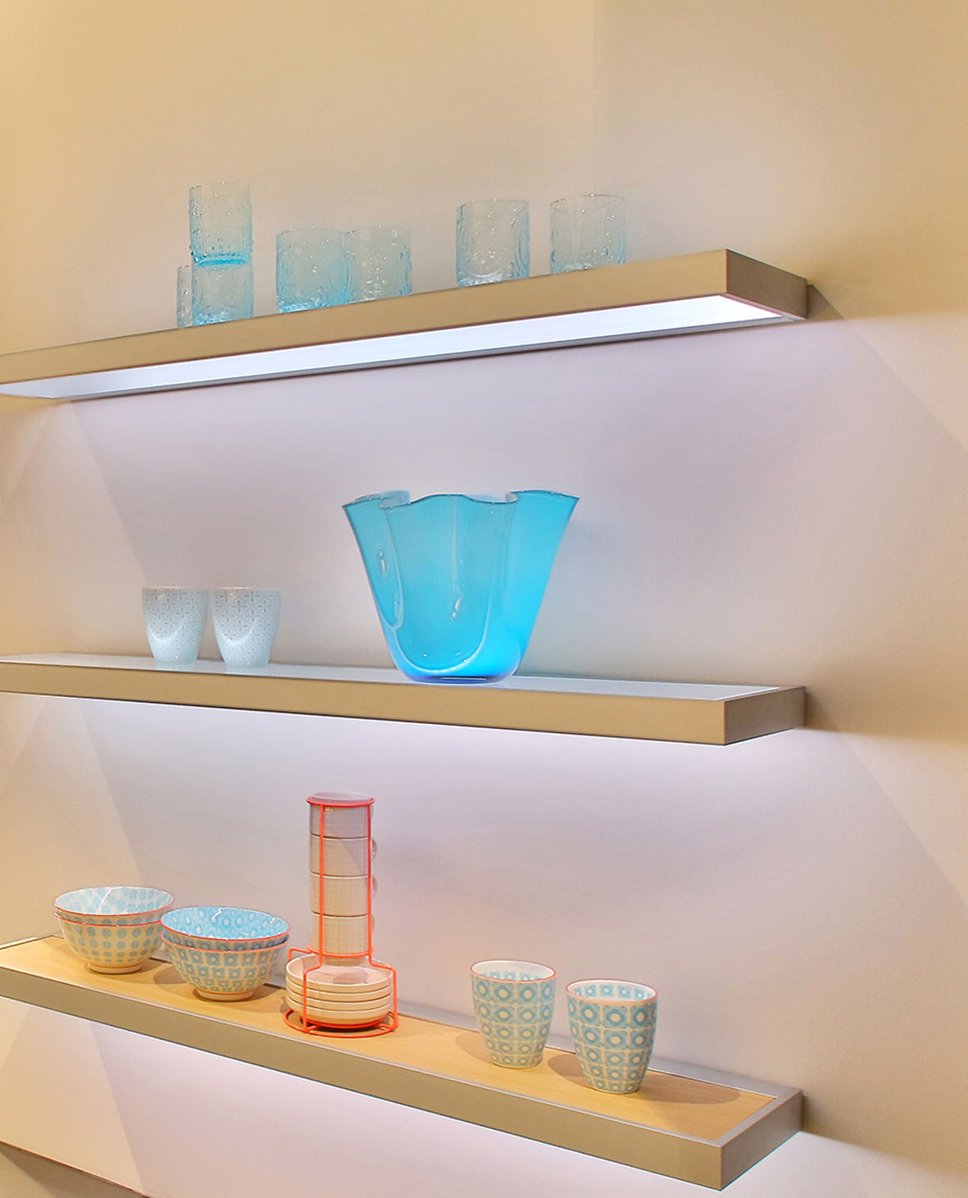
GERA Leuchten bewegt sich bei den Entwürfen für seine Lichtsysteme und Lichtmöbel in einer architektonischen Formensprache, die sich durch Minimalismus und Funktionalität auszeichnet. Dieser Philosophie folgt auch das GERA Lichtbord 100. Bei diesem ästhetischen, zeitlosen Produkt verschmelzen die beiden Funktionen Leuchten und Tragen zu einem harmonischen, leichten Lichtmöbel. Dank seiner minimalistischen Maße, der klaren Geometrie und des modularen Aufbaus, gekoppelt an die hohe und individuell steuerbare LED-Lichtleistung, lässt sich das GERA Lichtbord 100 in unterschiedliche Küchenkollektionen integrieren, denen es auf Knopfdruck eine eigene Note verleiht.
Das GERA Lichtbord 100 ist als individualisierbares Baukastensystem angelegt. Ein beleuchteter Glasboden ist in einem Aluminiumrahmen eingefasst. Darüber hinaus ist das GERA Lichtbord 100 auch mit einem Holzboden erhältlich (unbeleuchtet), der vom Küchenhersteller frei wählbar ist. Somit können die Produzenten auch ihre eigenen Holzfarben unterbringen und damit die Farbe der Küchenfronten gezielt wieder aufgreifen. Das modulare System passt sich damit exakt in das Design der Küche ein und erfüllt sämtliche Ansprüche moderner Wohnlichkeit.
Schrauben, Befestigungswinkel und die Lichtquelle sind so angebracht, dass sie von außen nicht sichtbar sind. Ein Konstruktionsaspekt, der zusätzlich auf die klare Formensprache und die Leichtigkeit des Möbels einzahlt. Hinzu kommt die Möglichkeit, anhand der im Produkt integrierten elektronischen Lichtsteuerung die LED entweder in unterschiedlichen Weiß-Nuancen oder in verschiedenen Farben leuchten zu lassen. Damit gelingt es dem Nutzer, jederzeit die Lichtfarbe und -intensität – je nach Geschmack, Stimmung und Bedarf – zu bestimmen. Außerdem kann das Produkt mit allen anderen Lichtsystemen und Lichtmöbeln aus dem Hause GERA Leuchten, externen LED sowie dem Tageslicht korrespondieren. Das Ergebnis: ein gleichmäßiges und für den Betrachter als natürlich empfundenes Licht-und Raumklima.
Bei seinem Entwurf verzichtete Designer Thomas Ritt auf entbehrliche Details. Was nicht notwendig ist, hat er konsequent weggelassen und ein Lichtbord entworfen, das sich nicht selbst in den Vordergrund spielt, sondern seinem Umfeld – also der Küche und den unmittelbar auf dem Regal platzierten Gegenständen – die gewünschte Ausdruckskraft verleiht. „Das Produkt konzentriert sich auf die Funktion, für die es geschaffen wurde: die Inszenierung von Gegenständen und Raumzonen mithilfe von Licht“, erläutert der Designer. Das GERA Lichtbord 100 ist 100 cm breit, 21 cm tief, 4 cm hoch und mit einer Tragkraft von bis zu fünf Kilogramm so konstruiert, das es leichte Oberschrankfunktionen ersetzen kann und zusätzlich die Arbeitsfläche ausleuchtet.
Mit diesem innovativen, adaptierbaren Produkt unterstützt GERA Leuchten die Küchenhersteller ganz gezielt dabei, sich am Markt und innerhalb eigener Kollektionen abzugrenzen und jeder Küche einen ganz eigenen Charakter zu verleihen. Denn als Herzstück einer jeden Wohnung und als zunehmend offener Raum, in dem auch Gäste empfangen werden, kommt der individuellen Gestaltung der Küchen heute mehr Bedeutung denn je zu. Verbraucher sind auf der Suche nach einer Küche, die exakt zu ihnen und ihren Bedürfnissen passt und durch die sie ihre Persönlichkeit ausdrücken können. Dabei spielt auch die Erzeugung einer ganzheitlichen Atmosphäre, zu der Licht einen erheblichen Beitrag leistet, sowie die Schaffung von Flächen für das bewusste Inszenieren von Gegenständen eine zentrale Rolle.
Das Unternehmen GERA Leuchten
Mit umfangreichem Wissen um Lichtdesign, Möbelkonstruktion und Elektrotechnik entwickelt das thüringische Unternehmen GERA Leuchten Möbelkonzepte, die in Kombination mit den entsprechenden Leuchtmitteln einzigartig auf dem Markt sind.
Mit seinen charakteristischen Lichtmöbeln erschließt das Unternehmen eine neuartige Produktkategorie, in der durch die Verknüpfung der Funktionen Leuchten und Tragen immer ein innenarchitektonischer Doppelnutzen angestrebt wird. Das Design der Einzelprodukte entspringt der maßlichen Systematik einer übergeordneten Produktfamilie. Formale Strenge, gestalterische Simplizität, Echtheit und Logik verbinden sich zu Produkten, deren Stil durch zeitlose, funktionale Form geprägt ist.
Natürlich genügen alle Produkte auch qualitativ den höchsten Ansprüchen und tragen das Gütesiegel „Made in Germany“. Dafür sorgen der ISO-zertifizierte Herstellungsprozess und die hoch qualifizierten GERA-Mitarbeiter.
Bilddaten in der Übersicht

GERA_Lichtbord_100

